新 书 推 荐
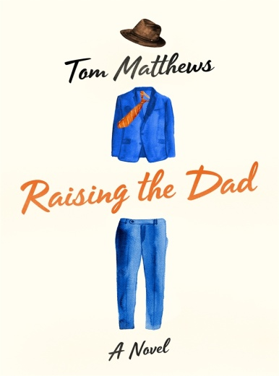
中文书名：《当个好爸爸》
英文书名：RAISING THE DAD
作 者：Tom Matthews
出 版 社：St. Martin
代理公司：ANA/Nina
页 数：314页
出版时间：2018年4月
代理地区：中国大陆、台湾
审读资料：电子稿
类 型：小说

内容简介：

在《当个好爸爸》（Raising the Dad）中，约翰·哈斯特德（John Husted）的生活尽管和普通人差不多，却乱作一团。他和妻子的婚姻索然无味，毫无激情可言；十几岁的女儿对他也越来越疏远，而且表现地十分刻薄；他的哥哥——一位早已过气的重金属歌手——刚刚才刑满释放；老母亲还被诊断为老年痴呆。

然而，混乱不堪的家里又爆出了一个令人难以置信的秘密，霎时间所有的重担都压在了约翰一个人的身上。约翰绞尽脑汁终于想出了一个解决问题的方法，一家人之间的关系也永远地改变了。这本书的故事感人肺腑，结局令人震惊。

汤姆·马修斯（Tom Matthews）以诸如第二次选择、家庭功能失调、记忆能力等常见题材为这本书的创作背景，并在幽默与智慧间成功地解决了各种难解的问题。

作者介绍：

汤姆·马修斯（Tom Matthews）的作品曾被导演科斯塔·加夫拉斯（Costa-Gavras）拍成了电影《危险最前线》（Mad City），由著名影星达斯汀·霍夫曼（Dustin Hoffman）、约翰·特拉沃尔塔（John Travolta）担任主演。马修斯的讽刺小说《我们所关心的》（Like We Care）于2004年出版，受到了各界的好评。他也曾作为专栏作家、评论家为《密尔沃基杂志》（Milwaukee Magazine）、《创意编剧》（Creative Screenwriting）、《密尔沃基哨兵报》（Milwaukee Journal Sentinel）、《巴尔的摩太阳报》（Baltimore Sun）、《费城询问报》（Philadelphia Inquirer）以及其他出版物撰写文章。他现在是密尔沃基公共广播节目《湖光掠影》（Lake Effect）的评论家。

媒体评价：

“《当个好爸爸》细致地展现了主人公在面对家庭功能失调后复杂的心路历程和狂放的内心情感。小说中这位稀里糊涂的主人公在处理眼下所有令人震惊的问题时，汤姆·马修斯为其找到了最令人拍案叫绝的平衡点——痛苦的损失与残酷的幽默。”
----达林·斯特劳斯（Darin Strauss），
《张和英》（Chang and Eng）、《半生》（Half-A-Life）作者

“汤姆·马修斯的《当个好爸爸》为读者细致地呈现了一个不幸的家庭努力使其正在倾斜渗漏的航行船只焕然如新的黑暗时期。约翰·哈斯特德遭遇不幸时也会难过，当令人不可思议的事情接连发生时，肩负家庭重担的他也大吃一惊。这绝对是个精彩的故事，记录了一家人被动学会承担与忍耐的故事。”
----CJ·赫里巴尔（CJ Hribal），《公司车辆》（The Company Car）作者

“这本书具有高度的敏感性，幽默效果也让人出乎意料，汤姆·马修斯将这本情感多样的书籍延伸到主人公具有摇滚歌手身份的哥哥身上，在这个不可思议的家族成长史中，他完成了从纯粹的重金属摇滚乐歌手到翻唱乐队中的失败者再到仅仅是一位年迈母亲儿子的转变。”
----布奇·维格（Butch Vig），
涅磐乐队（Nirvana）、喷火战机乐队（Foo Fighters）制作人

“《当个好爸爸》是一本能够在极短时间内就能够吸引读者眼球的小说，它的出版不仅迎合了当下的图书市场，也经受得住时间的考验，汤姆·马修斯将这本书中人物打造得有血有肉、创意十足，使读者切身感受到了这的确是一部引人入胜的佳作。”
----利兹·穆尔（Liz Moore），
《看不见的世界》（The Unseen World）、《重量》（Heft）作者

班克罗夫特出版社（Bancroft Press）于2004年出版的《我们所关心的》的相关媒体评价：

“《我们所关心的》以一种无所畏惧、充满愤怒、滑稽之中略带残酷的笔触挑战美国音乐机器和流行文化产业。汤姆·马修斯的处女作成为了罕有的文学模板，它充满了讽刺意味，可读性强，十分具有纪念意义。”
----汤姆·佩罗塔（Tom Perrotta）

“《我们所关心的》的精彩之处在于我们无法判断它究竟是蛮横的讽刺作品，还是对现实的忠实描述。无论这个问题的答案是什么，汤姆·马修斯为读者深入剖析了青少年音乐产业空洞的灵魂，这件事本身就很有意思。”
----马克斯·巴里（Max Barry），
《魔字》（Lexicon）、《珍妮佛政府》（Jennifer Government）作者

“在这部令人捧腹的处女作中，经验丰富的记者、编剧马修斯重新审视流行文化，语气充满了讽刺意味，不拘礼节。丝毫没有一丝感伤，他公正地指出了尽管青少年普遍对此漠不关心——企业一样在继续剥削——不过仍旧有一线希望，年轻人可以蒙混过关并做出些许改变。”
----《书单》（Booklist）

谢谢您的阅读！
请将反馈信息发至：杨娜（Nina Yang）
安德鲁·纳伯格联合国际有限公司北京代表处
北京市海淀区中关村大街甲59号中国人民大学文化大厦1705室
邮编：100872
电话：010-82504506
传真：010-82504200
Email：Nina@nurnberg.com.cn
网址：http://www.nurnberg.com.cn
微博：http://weibo.com/nurnberg
豆瓣小站：http://site.douban.com/110577/

